UR-100V LS Ceramic 白陶瓷腕表
岁月如光

日內瓦，2026年2月4日

一般的时计主要用于显示时间，但有些制作却会提出问题，拓阔人的认知界限，挑战固有观念 , UR-100V “LightSpeed” 白陶瓷腕表正是一例。

URWERK 这新作超越以地球为参照点的时间显示方式，不仅测量时分，更形象化地显示光在宇宙空间的传播。

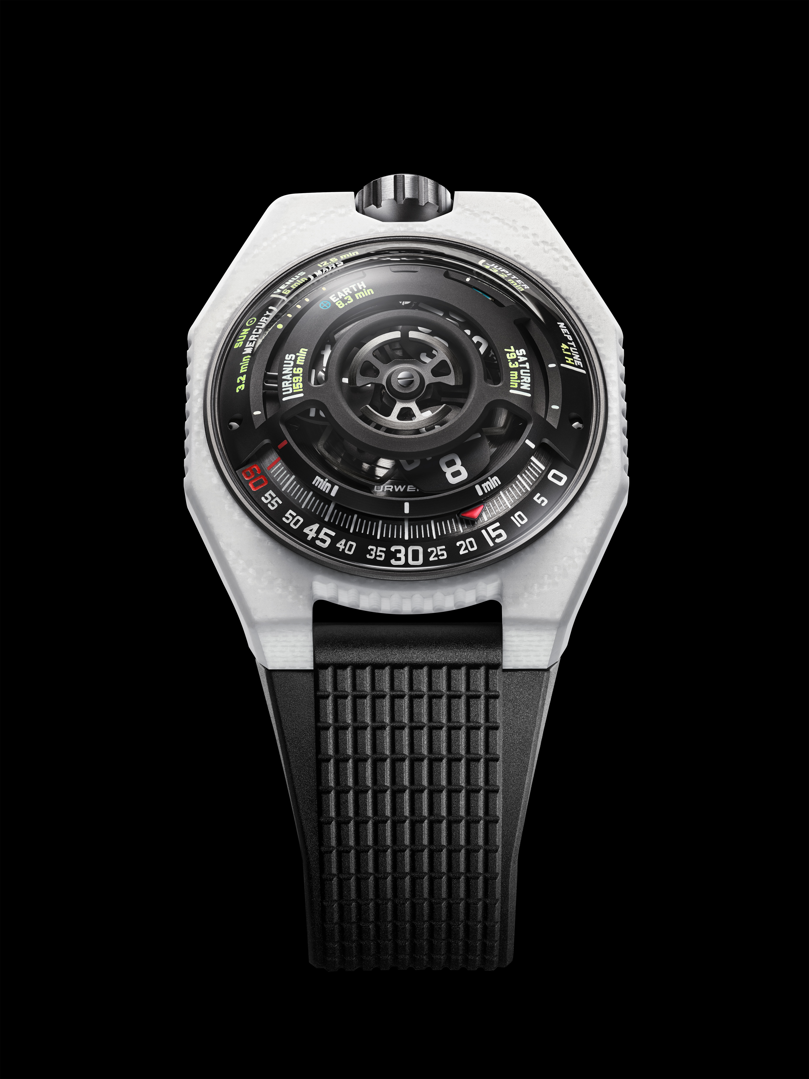

背后原理简单易明，但实现起来却极之复杂。URWERK技术代表作漫游卫星系统不仅显示时间，更化身一个宇宙标记，当小时转头越过60分钟刻度时即开始另一段奇幻旅程：显示太阳光线到达太阳系各行星所需的时间。

UR-100V LS Ceramic腕表以严谨方式诠释物理现象，每个指标对应一段可测量的距离，每段移动轨迹遵循精确的科学数据，人的时间观念与宇宙秩序合一，以腕上机械阐释天文奥妙。

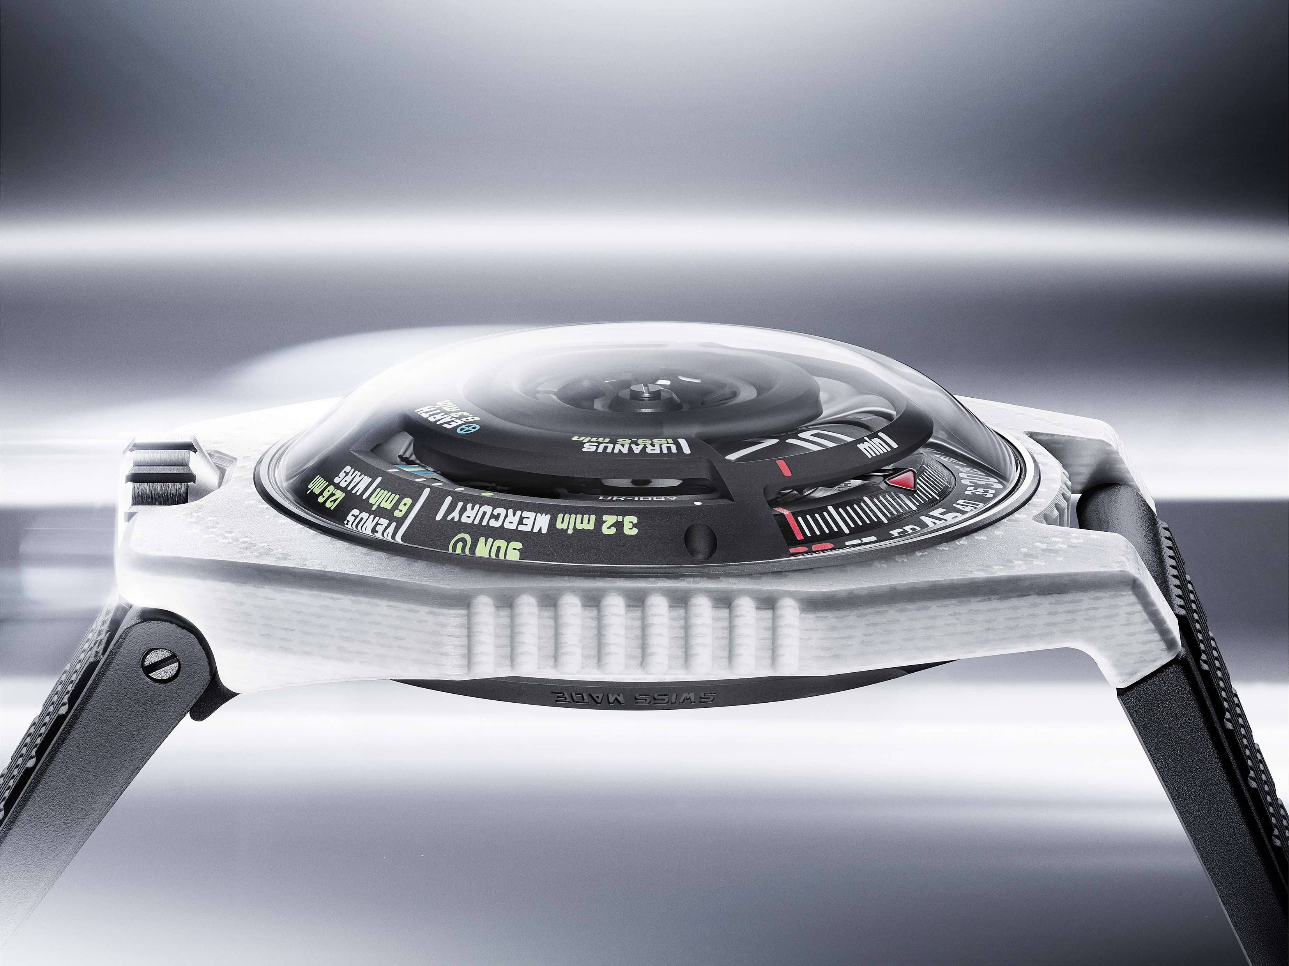

此概念中的光并非隐喻，而是可测量的现实。光子是无质量电磁能量粒子，以每秒299,792公里的恒定速度传播。光子诞生于太阳核心，经漫长年月才能脱离太阳核心穿越太空，需时8.3分钟可到达地球。人见到的太阳光其实是延迟的，每束光线有如一段记忆。

这科学真理正是UR-100V LS Ceramic的核心：除了卫星小时转头连分针，还有立体的太阳系八大行星标记，对应阳光到达各行星所需时间。当卫星小时转头离开分钟刻度其角色会转变，不再显示时间，变成动态标记，追踪光子穿越宇宙距离的轨迹。

URWERK创办人兼艺术总监Martin Frei表示：「佩戴UR-100V LightSpeed 有如将宇宙一隅置于腕上，以人的感知角度体验一个迷你宇宙概念，在腕表方寸之间显示天文距离，将光速化作视觉动态，基于参数及比例的变化，光速以相对缓慢的分秒概念表达。太阳光线到达水星需要3.2分钟、金星6分钟、地球8.3分钟、火星12.6分钟、木星43.2分钟、土星79.3分钟、天王星159.6分钟，海王星4.1小时。这复杂设计不仅显示数据，更形象化显示宇宙的距离，优雅地展现宇宙之浩瀚。」

另一位创办人兼首席制表师Felix Baumgartner补充说：「我们自小就很熟悉这故事，认识到人在地球上的位置，宇宙之浩瀚无垠以及人与当下时间的关系 : 当一颗星的光线到达地球时，那颗星可能早已经停止发光，我们见到的其实已不复存在，我们见到的光只是一种回忆。」这意味着时间不可逆转，UR-100V LS Ceramic的特色正是以机械形式表达这宇宙定理。

创新表壳物料强化了这理念，见证URWERK在尖端复合材料工程的新探索。正如Felix Baumgartner所言：「传统的陶瓷硬度极高却易碎，这是其弱点，高温烧制时稍经撞击就会破碎。我们希望突破这局限，于是自家研发全新陶瓷复合物料，当中含有玻璃纤维，具有不易破碎的特点。」URWERK借镜航天科技及医疗激光技术，将一层层的陶瓷纤维、玻璃纤维和碳纤维融合成坚固聚合物，具有陶瓷的闪亮质感及耐用性，大幅提升抗撞击性能，尖端工程技术结晶超越纯粹装饰层次。

从美学角度观之，白色是深思熟虑之选。特别研发的白色树脂与银色玻璃纤维形成鲜明对比，机械结构层次分明，营造微妙视觉深度；随角度和光线变化，表壳的哑面和柔和光泽微妙变化，绝非装饰效果，而是物料本身的特有质感。

Martin Frei补充说：「UR-100V LS Ceramic的白色陶瓷表壳框着黑色表盘，如同打开一个窥探深邃太空的窗口，标记太阳系行星所在。白色光波（白光）不是单一颜色的光，而是由可见光谱中所有颜色混合而成的光。物料的表面如能够反射和散射大部分入射光就会显现成白色。世上没有绝对的白色，它会随着光照和对比度而变化。因此白色并非一种物质，而是一种光的状态。这新作表壳中的白色陶瓷与白光相遇，擦出美妙火花。」

白陶瓷表壳阔 43 毫米、长 51.73 毫米、厚 14.55 毫米，表背为 DLC类钻碳涂层 5 级钛金属，经微喷砂处理，可清楚见到抽象太阳造型的自动上链摆陀。

腕表装配的 UR 12.02 自动上链机芯由扁平涡轮叶调节上链速度，利用空气阻力调控上链效率，防止产出过大动力。机芯振频每小时 28,800 次，双发条盒提供 48 小时动力储存，复杂功能与精准操作完美平衡。三块高稳定性ARCAP 合金底板上的活动结构由四十颗宝石支撑，铝金属卫星小时转头由铍青铜合金日内瓦十字轮推动，结合铝金属卡罗素及黑色PVD电镀铝金属摆陀一起运作。

机芯打磨一丝不苟：可见的表面有鱼鳞纹、喷砂打磨、珠击打磨及磨砂圆纹，连同倒角螺丝头等紧扣高级制表工艺传统，Super-LumiNova®夜光小时数字及分钟刻度加强易读性。

UR-100V LS Ceramic腕表并无解释宇宙之宏志，它以一种含蓄而复杂的方式将科学定理转化为机械体验，把玩腕掌之间，以人的认知尺度感受想象宇宙苍穹之奥妙。

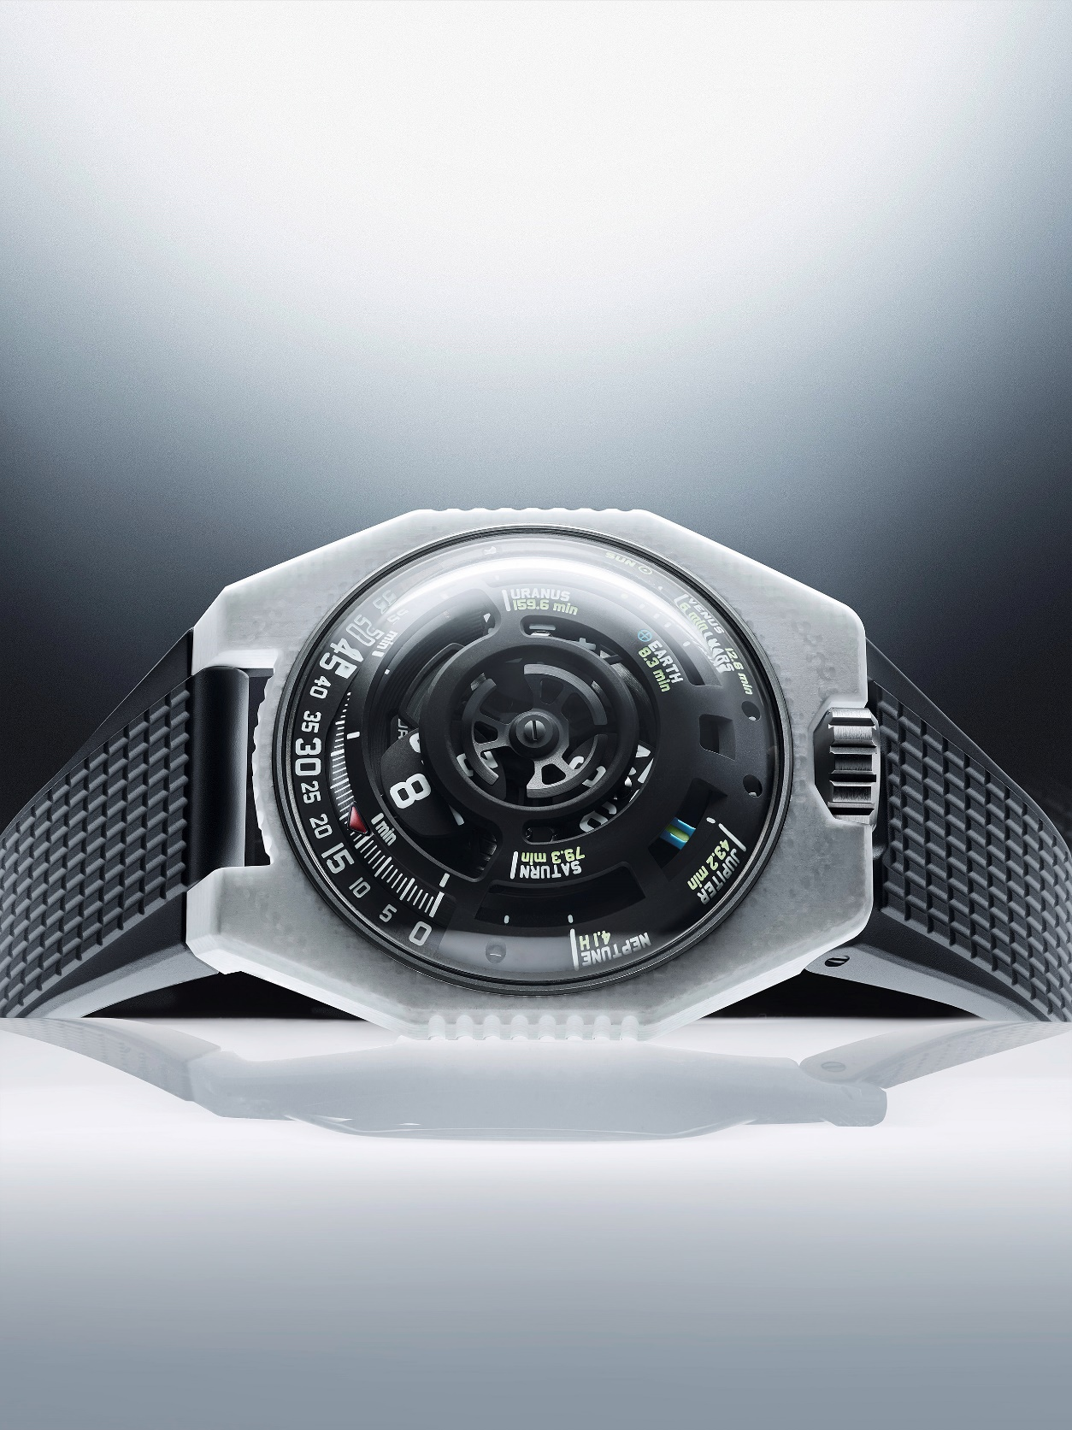

UR-100V “LightSpeed” Ceramic
技术规格

机芯
机芯编号 | UR 12.02 自动上链机芯，扁平涡轮叶调节摆陀上链速度
宝石 | 40颗
振频 | 每小时 28,800 次 (4Hz)
动力储备 | 48 小时
物料 | 铝金属卫星小时转头由铍青铜合金日内瓦十字轮推动，  铝金属卡罗，三块ARCAP合金底板，  防水钛金属内壳，黑色PVD电镀铝金属摆陀
修饰 | 鱼鳞纹，喷砂打磨，珠击打磨，磨砂圆纹  倒角螺丝头  Super-LumiNova®夜光小时数字及分钟刻度
显示 | 卫星小时，分钟，太阳光到达太阳系八大行星需要的时间
表壳
物料 | 为URWERK研发的白色陶瓷，含有银色玻璃纤维及碳纤维，喷砂及珠击打磨类钻碳涂层5级钛金属表背
尺寸 | 43毫米(阔) x 51.73毫米(长) x 14.55毫米 (厚)
表镜 | 蓝宝石玻璃
防水 | 旋入式表冠。防水内壳。防水约5ATM (50米)
表带 | 压纹橡胶带配折扣
订价 | CHF 67’000.00 瑞士法郎，未计税

_________________________________

传媒联络:
Yacine Sar女士
电话：+41 22 9002027
电邮：press@urwerk.com
www.urwerk.com/press

URWERK简介

独立制表品牌URWERK联合创办人兼首席制表师Felix Baumgartner强调：「我们从一开始就拒绝将自己局限于传统复杂功能腕表制作框架内，我们的目标是要突破钟表传统，制作原创性及一流工艺的时计。」另一位联合创办人兼艺术总监Martin Frei负责品牌所有表款设计，他亦心有同感：「我成长于没有规限的自由创作环境，不受传统钟表制作观念所限，受我的文化背景启发构思崭新设计。」

URWERK成立于1997年，一直位居独立制表工艺先锋之列。URWERK的运作有如制表实验室，尖端技术与前卫设计风格完美结合，每年制作150枚腕表左右。URWERK旗下三大系列鼎足而立各有个性：Satellite 系列是品牌的标志，其卫星漫游小时技术重新定义时间显示观念；Chronometry 系列聚焦于时计精确度及创新机械技术；Special Projects是大胆实验及破格概念的实验平台。

URWERK的前卫复杂时计别具一格，而且在独立研发、先进物料应用以及手工修饰皆符合制表业界最严格标准。

URWERK品牌名称的来源融合古今，可追溯至古时美索不达米亚平原的吾珥（Ur）古城，当时的苏美人已懂得从纪念碑的日照影子移动，研究出最早期的时间测量单位。在德文中，Ur意指原始或原创，Werk则有创作或机械之意，所以URWERK可理解为 “原创机械” 的意思，寓意品牌不断重新想象时间概念的精神。

